Zajęcia Rozwijające Kreatywność Muzyczne
klasa II-IIIA
08, 10.06.2020r., 2h. lekcyjne
Temat: Wakacje – już wkrótce Wakacje
Witam Wszystkich
Na zajęciach nauczymy się nowej piosenki o Wakacjach, Wakacjach które nadchodzą wielkimi krokami. A naszym utworem będzie piosenka Majki Jeżowskiej ,, Ida Wakacje”
Nowa , wakacyjna piosenka Majki w rytmie Zumby !
Próbujcie uczyć się słów i śpiewać wesołą piosenkę oraz tańczyć, tak jak dzieci na teledysku
Zapraszam serdecznie do zabawy
Oto link: https://www.youtube.com/watch?v=BmbPAd4P93E
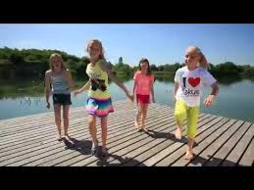
Życzę miłej zabawy
Pozdrawiam
Anna Goleń

